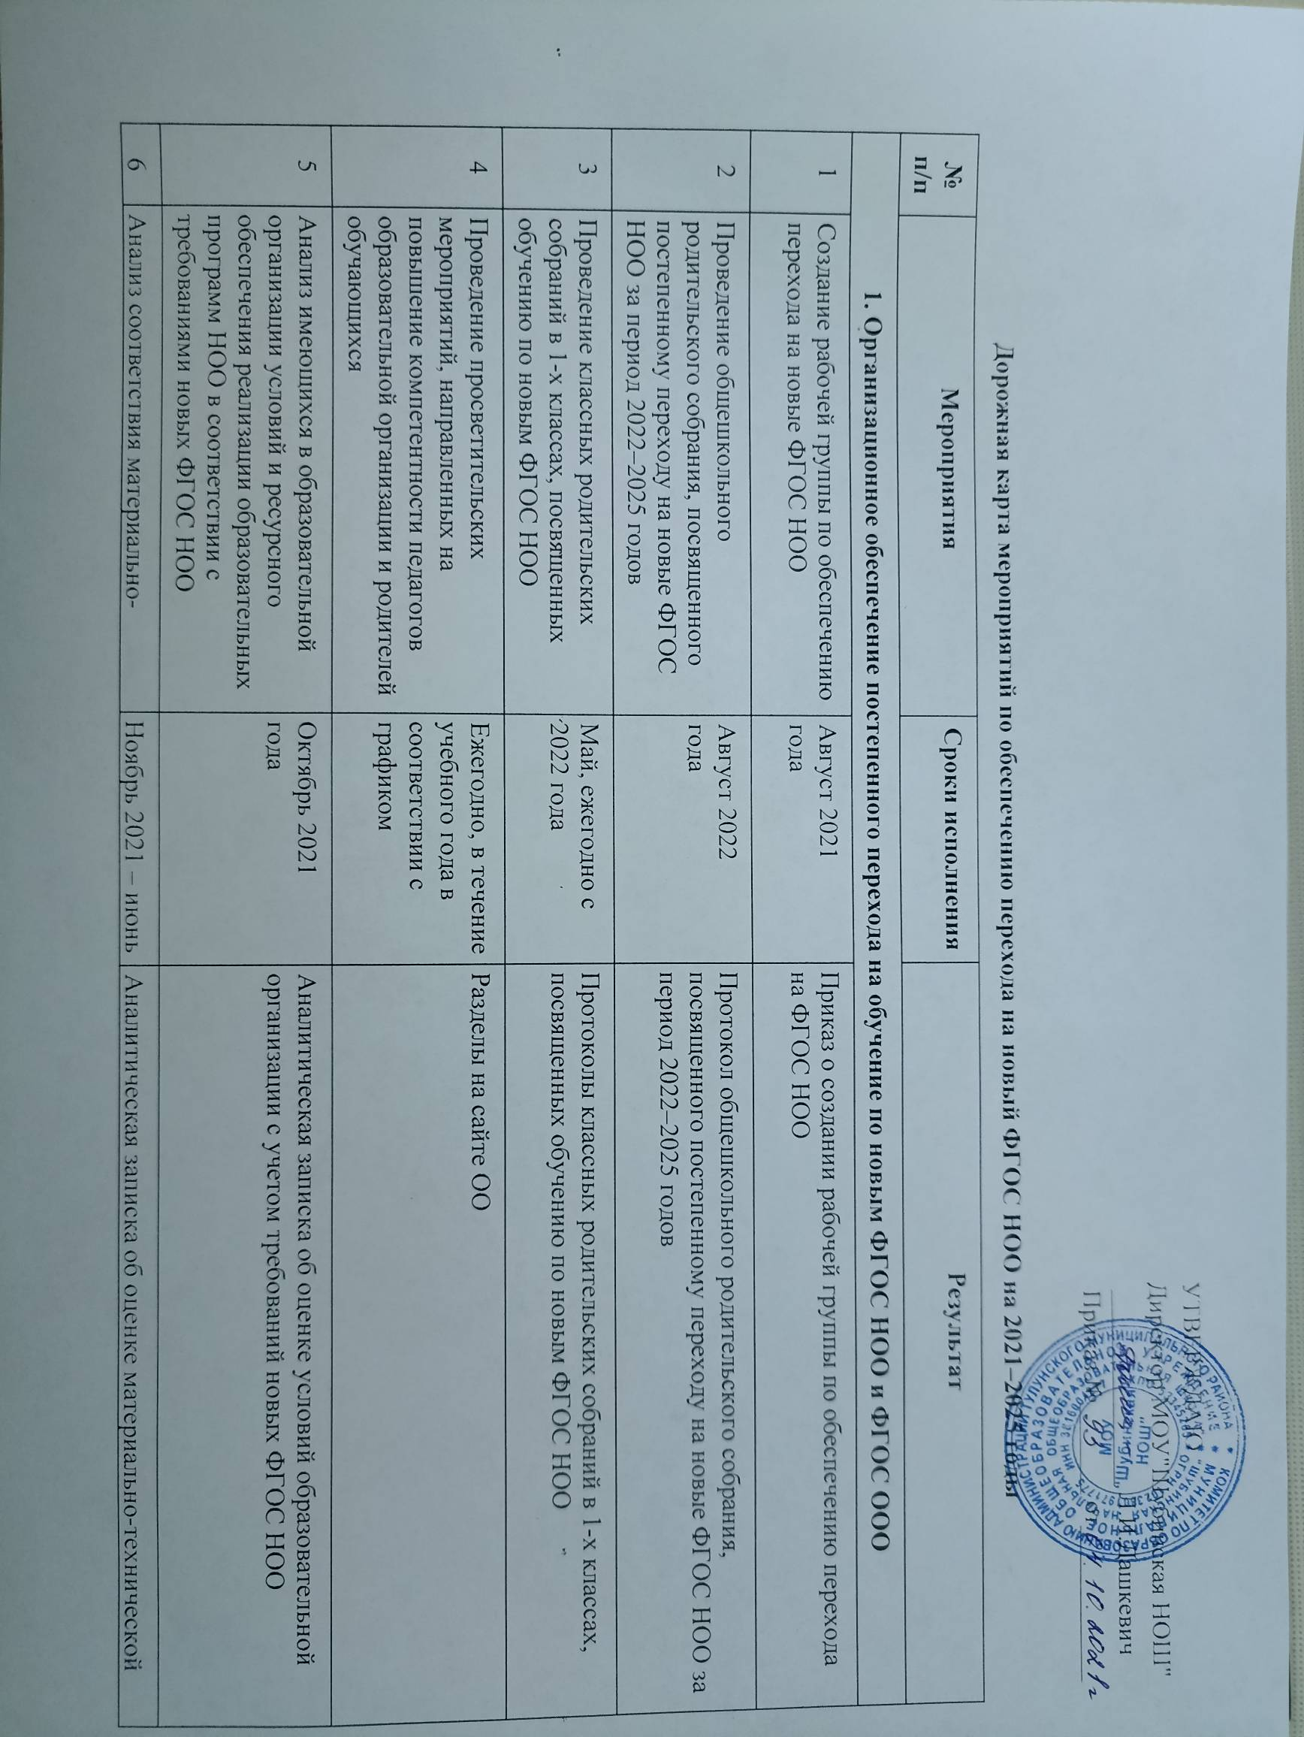
УТВЕРЖДАЮ
Директор МОУ"Шубинская НОШ"
_______________ Л.И.Дашкевич
Приказ №_______ от____________

Дорожная карта мероприятий по обеспечению перехода на новый ФГОС НОО на 2021–2025 годы
№ п/п | Мероприятия | Сроки исполнения | Результат
1. Организационное обеспечение постепенного перехода на обучение по новым ФГОС НОО и ФГОС ООО
1 | Создание рабочей группы по обеспечению перехода на новые ФГОС НОО | Август 2021  года | Приказ о создании рабочей группы по обеспечению перехода на ФГОС НОО
2 | Проведение общешкольного родительского собрания, посвященного постепенному переходу на новые ФГОС НОО за период 2022–2025 годов | Август 2022  года | Протокол общешкольного родительского собрания, посвященного постепенному переходу на новые ФГОС НОО за период 2022–2025 годов
3 | Проведение классных родительских собраний в 1-х классах, посвященных обучению по новым ФГОС НОО | Май, ежегодно с 2022 года | Протоколы классных родительских собраний в 1-х классах, посвященных обучению по новым ФГОС НОО
4 | Проведение просветительских мероприятий, направленных на повышение компетентности педагогов образовательной организации и родителей обучающихся | Ежегодно, в течение учебного года в соответствии с графиком | Разделы на сайте ОО
5 | Анализ имеющихся в образовательной организации условий и ресурсного обеспечения реализации образовательных программ НОО в соответствии с требованиями новых ФГОС НОО | Октябрь 2021  года | Аналитическая записка об оценке условий образовательной организации с учетом требований новых ФГОС НОО
6 | Анализ соответствия материально-технической базы образовательной организации для реализации ООП НОО действующим санитарным и противопожарным нормам, нормам охраны труда | Ноябрь 2021 – июнь 2022 года | Аналитическая записка об оценке материально-технической базы реализации ООП НОО, приведение ее в соответствие с требованиями новых ФГОС НОО
7 | Комплектование библиотеки УМК по всем предметам учебных планов для реализации новых ФГОС НОО в соответствии с Федеральным перечнем учебников | Ежегодно до 1 сентября 2022–2025 годов | Наличие утвержденного и обоснованного списка учебников для реализации новых ФГОС НОО.  Формирование ежегодной заявки на обеспечение образовательной организации учебниками в соответствии с Федеральным перечнем учебников
8 | Разработка и реализация системы мониторинга образовательных потребностей (запросов) обучающихся и родителей (законных представителей) для проектирования учебных планов НОО в части, формируемой участниками образовательных отношений, и планов внеурочной деятельности НОО | Октябрь 2021 – март 2022 года | Аналитическая справка  Аналитическая справка
9 | Разработка и реализация моделей сетевого взаимодействия образовательной организации и учреждений дополнительного образования детей, учреждений культуры и спорта, обеспечивающих реализацию ООП НОО в рамках перехода на новые ФГОС НОО | Октябрь 2021 – май 2022 года | Договоры о сетевом взаимодействии
10 | Привлечение органов управления образованием к проектированию основной образовательной программы начального общего образования | По согласованию | Протоколы заседаний
2. Нормативное обеспечение постепенного перехода на обучение по новым ФГОС НОО
11 | Формирование банка данных нормативно-правовых документов федерального, регионального, муниципального уровней, обеспечивающих переход на новые ФГОС НОО . | В течение всего периода | Банк данных нормативно-правовых документов федерального, регионального, муниципального уровней, обеспечивающих реализацию ФГОС НОО .
12 | Внесение изменений в программу развития образовательной организации | Сентябрь 2021 года | Приказ о внесении изменений в программу развития образовательной организации
13 | Внесение изменений и дополнений в Устав образовательной организации (при необходимости) | До 01.09.2022 | Устав образовательной организации
14 | Разработка приказов, локальных актов, регламентирующих введение ФГОС НОО | Сентябрь 2021 – январь 2022 года | Приказы, локальные акты, регламентирующие переход на новые ФГОС НОО
15 | Приведение в соответствие с требованиями новых ФГОС НОО должностных инструкций работников образовательной организации | До 01.09.2022 | Должностные инструкции
16 | Разработка на основе примерной основной образовательной программы НОО основной образовательной программы НОО образовательной организации, в том числе рабочей программы воспитания, календарного плана воспитательной работы, программы формирования УУД, в соответствии с требованиями новых ФГОС НОО | До 01.05.2022 | Протоколы заседаний рабочей группы по разработке основной образовательной программы НОО.  Основная образовательная программа НОО, в том числе рабочая программа воспитания, календарный план воспитательной работы, программа формирования УУД
17 | Утверждение основных образовательных программ НОО , в том числе рабочей программы воспитания, календарных планов воспитательной работы, программ формирования УУД, на заседании педагогического совета | До 01.09.2022 | Протокол заседания педагогического совета.  Приказ об утверждении образовательных программ НОО , в том числе рабочей программы воспитания, календарных планов воспитательной работы, программ формирования УУД.
18 | Разработка учебных планов, планов внеурочной деятельности для 1-го класса по новым ФГОС НОО на 2022/25 учебный год | До 30 мая 2022 года | Учебный план НОО.  План внеурочной деятельности НОО.
19 | Разработка учебных планов, планов внеурочной деятельности для 1–2-го классов по новым ФГОС НОО на 2023/25 учебный год | До 30 мая 2023 года | Учебный план НОО.  План внеурочной деятельности НОО.
20 | Разработка учебных планов, планов внеурочной деятельности для 1–3-го классов по новым ФГОС НОО на 2024/25 учебный год | До 30 мая 2024 года | Учебный план НОО.  План внеурочной деятельности НОО.
21 | Разработка учебных планов, планов внеурочной деятельности для 1–4-го классов по новым ФГОС НОО на 2025 учебный год | До 30 мая 2025 года | Учебный план НОО.  План внеурочной деятельности НОО
22 | Разработка и утверждение рабочих программ педагогов по учебным предметам, учебным курсам (в том числе и внеурочной деятельности) и учебным модулям учебного плана для 1-го класса на 2022/23 учебный год в соответствии с требованиями новых ФГОС НОО | До 31 августа 2022 года | Рабочие программы педагогов по учебным предметам, учебным курсам (в том числе и внеурочной деятельности) и учебным модулям учебного плана для 1-го класса
23 | Разработка и утверждение рабочих программ педагогов по учебным предметам, учебным курсам (в том числе и внеурочной деятельности) и учебным модулям учебного плана для 2-го класса на 2023/24 учебный год в соответствии с требованиями новых ФГОС НОО | До 31 августа 2023 года | Рабочие программы педагогов по учебным предметам, учебным курсам (в том числе и внеурочной деятельности) и учебным модулям учебного плана для 2-го класса
24 | Разработка и утверждение рабочих программ педагогов по учебным предметам, учебным курсам (в том числе и внеурочной деятельности) и учебным модулям учебного плана для 3-го класса на 2024/25 учебный год в соответствии с требованиями новых ФГОС НОО | До 31 августа 2024 года | Рабочие программы педагогов по учебным предметам, учебным курсам (в том числе и внеурочной деятельности) и учебным модулям учебного плана для 3-го класса
25 | Разработка и утверждение рабочих программ педагогов по учебным предметам, учебным курсам (в том числе и внеурочной деятельности) и учебным модулям учебного плана для 4- го класса на 2025 учебный год в соответствии с требованиями новых ФГОС НОО и ООО | До 31 августа 2025 года | Рабочие программы педагогов по учебным предметам, учебным курсам (в том числе и внеурочной деятельности) и учебным модулям учебного плана для 4- го класса
26 | Утверждение списка УМК для НОО . | Ежегодно | Приказ об утверждении списка УМК для НОО с приложением данного списка
27 | Внесение изменений в «Положение о формах, периодичности, порядке текущего контроля успеваемости и промежуточной аттестации обучающихся» в части введения комплексного подхода к оценке результатов образования: предметных, метапредметных, личностных в соответствии с новыми ФГОС НОО | До 1 сентября 2022 года | Положение о формах, периодичности, порядке текущего контроля успеваемости и промежуточной аттестации обучающихся.  Протокол педсовета об утверждении изменений в «Положение о формах, периодичности, порядке текущего контроля успеваемости и промежуточной аттестации обучающихся» в части введения комплексного подхода к оценке результатов образования: предметных, метапредметных, личностных в соответствии с новыми ФГОС НОО.  Приказ об утверждении изменений в «Положение о формах, периодичности, порядке текущего контроля успеваемости и промежуточной аттестации обучающихся» в части введения комплексного подхода к оценке результатов образования: предметных, метапредметных, личностных в соответствии с новыми ФГОС НОО .
3. Методическое обеспечение постепенного перехода на обучение по новым ФГОС НОО и ФГОС ООО
28 | Разработка плана методической работы, обеспечивающей сопровождение постепенного перехода на обучение по новым ФГОС НОО . | До 1 сентября 2021 года | План методической работы.  Приказ об утверждении плана методической работы
29 | Корректировка плана методических семинаров внутришкольного повышения квалификации педагогических работников образовательной организации с ориентацией на проблемы перехода на ФГОС НОО и ООО | Июнь, ежегодно с 2022 по 2026 годы | План методических семинаров внутришкольного повышения квалификации педагогических работников образовательной организации
30 | Изучение нормативных документов по переходу на новые ФГОС НОО педагогическим коллективом | В течение учебного года в соответст-вии с планом ШМО,  ежегодно с 2021 по 2025 годы | Планы работы ШМО.  Протоколы заседаний ШМО
31 | Обеспечение консультационной методической поддержки педагогов по вопросам реализации ООП НОО по новым ФГОС НОО | В течение всего периода с 2021 по 2025 годы | План работы методического совета образовательной организации.  План работы ШМО.  Аналитическая справка .
32 | Организация работы по психолого-педагогическому сопровождению постепенного перехода на обучение по новым ФГОС НОО | В течение всего периода с 2021 по 2025 годы | План работы педагога-психолога.  Аналитическая справка замдиректора по УВР
33 | Формирование пакета методических материалов по теме реализации ООП НОО по новому ФГОС НОО | В течение всего периода с 2021 по 2025 годы | Пакет методических материалов по теме реализации ООП НОО по новому ФГОС НОО
34 | Формирование плана ВШК в условиях постепенного перехода на новые ФГОС НОО и реализации ООП НОО по новым ФГОС НОО . | До 1 сентября ежегодно с 2022 по 2025 годы | План ВШК на учебный год.  Аналитические справки по итогам ВШК
35 | Формирование плана функционирования ВСОКО в условиях постепенного перехода на новые ФГОС НОО и реализации ООП НОО по новым ФГОС НОО | До 1 сентября ежегодно с 2022 по 2025 годы | План функционирования ВСОКО на учебный год.  Аналитические справки по результатам ВСОКО
4. Кадровое обеспечение постепенного перехода на обучение по новым ФГОС НОО и ФГОС ООО
36 | Анализ кадрового обеспечения постепенного перехода на обучение по новым ФГОС НОО | Декабрь 2021 года | Аналитическая справка
37 | Диагностика образовательных потребностей и профессиональных затруднений педагогических работников образовательной организации в условиях постепенного перехода на обучение по новым ФГОС НОО | Январь 2022 года,  ежегодно в период с 2022 по 2025 годы | Аналитическая справка
38 | Поэтапная подготовка педагогических и управленческих кадров к постепенному переходу на обучение по новым ФГОС НОО: разработка и реализация ежегодного плана-графика курсовой подготовки педагогических работников, реализующих ООП НОО | Ежегодно в течение всего периода с 2021 по 2025 годы | План курсовой подготовки с охватом в 100 процентов педагогических работников, реализующих ООП НОО.  Аналитическая справка замдиректора по УВР
39 | Распределение учебной нагрузки педагогов на учебный год | До 25 августа ежегодно в период с 2021 по 2025 годы | Приказ об утверждении учебной нагрузки на учебный год
5. Информационное обеспечение постепенного перехода на обучение по новым ФГОС НОО
40 | Размещение на сайте образовательной организации информационных материалов о постепенном переходе на обучение по новым ФГОС НОО | В течение всего периода с 2021 по 2025 годы | Сайт образовательной организации  Пакет информационно-методических материалов
41 | Информирование родительской общественности о постепенном переходе на обучение по новым ФГОС НОО | Ежеквартально в течение всего периода с 2021 по 2025 годы | Сайт образовательной организации, страницы школы в социальных сетях, информационный стенд в холле образовательной организации
42 | Изучение и формирование мнения родителей о постепенном переходе на обучение по новым ФГОС НОО, представление результатов | Ежеквартально в течение всего периода с 2021 по 2025 годы | Сайт образовательной организации, страницы школы в социальных сетях, информационный стенд в холле образовательной организации.  Аналитические справки директора, педагога-психолога
43 | Информирование о нормативно-правовом, программном, кадровом, материально-техническом и финансовом обеспечении постепенного перехода на обучение по новым ФГОС НОО | Ежеквартально в течение всего периода с 2021 по 2025 годы | Сайт образовательной организации, страницы школы в социальных сетях, информационный стенд в холле образовательной организации

